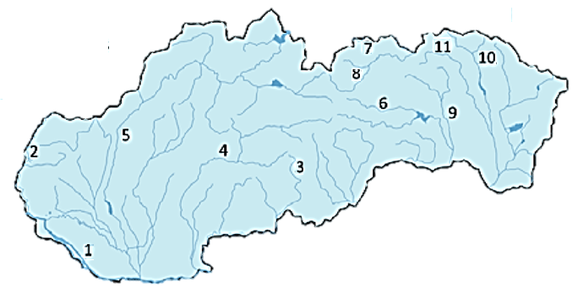

20

13

19

18

17

16

12

15

14